体育
（香港中学文凭）
第九部分：运动和康乐活动管理

香港特别行政区政府 教育局
课程发展处 体育组

2025
(于2025年8月更新)

目录 | 页数
学习目标 | 2
词汇 | 3
基要概念和理论
- 运动和康乐活动管理的概念 | 5
- 筹办活动 | 9
- 体育、运动与康乐的法律课题 | 13
探究活动举隅 | 15
教师参考数据 | 17
学生参考资料 | 18
相关网址 | 19

学习目标
本部分介绍体育管理和筹办活动的基要概念，旨在让学生明了在服务学校和小区时，如何有效组织体育活动。学生在先前部分所学的知识，特别是关于体育、运动及康乐对社会的影响（第八部分），是管理和筹划活动时的重要考虑因素。

预期学习成果：学生将能够
- 解释运动和康乐活动管理的运作程序及管理人员的角色；
- 展示筹办体育活动所需的知识和技巧；以及
- 举例说明筹办体育活动涉及的法律概念。
词汇
 | 用语 | 解释
 | 资产  Asset | 持有人所拥有的，对其有价值的所有有形和无形的物资。
 | 审计  Audit | 对组织或个人的财政状况进行的常规检查。审计的内容包括财务条例、法律和规章制度的遵守情况。
 | 权威  Authority | 职位赋予的决策、发令、指挥等权力。
 | 收支平衡  Break even | 是一种用于描述财政收入及开支平衡的术语。
 | 财政预算  Budget | 收入与开支的计划与预测。
 | 应急计划  Contingency plan | 为不可预见的因素，在计划中设置备用时间、资源和行动方案。
 | 成效  Effectiveness | 达至目标的程度。
 | 效率  Efficiency | 付出与成果的比率。
 | 仓存清单  Inventory | 所有储存物品的清单清单。
 | 责任  Liability | 在法律上，对他人或团体造成的伤害或损害，而须作出赔偿的状况。
 | 管理  Management | 透过指挥及调度资源（包括人力和物资），以实现目标。管理职能包括计划、组织、领导或激励及控制。
 | 管理架构  Management structure | 分工模式、传递指令方法、人员间的从属关系等。
 | 管理人员  Manager | 负责管理工作的人员。
 | 疏忽  Negligence | 对某种事件或意外，未能采取适当的保护措施。
 | 妨扰  Nuisance | 一个法律专业术语，指土地使用干涉了毗邻土地使用人的合法权利。亦指造成损害的行为。
 | 收入  Revenue | 在销售商品、提供劳务、转让资产使用权等经济活动中获取的利益。
 | 短缺  Shortage | 由于数量不足而无法满足所需的状况。
 | 民事侵权行为  Tort | 存在合同关系的公民之间引起的纠纷。在法律上是指由于疏忽而引致个人受伤害或损毁财产的行为。
 | 蓄意破坏  Vandalism | 有预谋地破坏或损毁公众或私有产物。

基要概念和理论
- 运动和康乐活动管理的概念
  - 管理程序
管理是指由个人及组织实现工作目标的过程。管理过程包含多个步骤，管理人员需要：
- 计划
- 确定任务要求
- 进行强、弱、机、危分析 (SWOT)
（强、弱指组织的内在优势和缺点；机、危指组织面临的机遇和威胁）
- 设定工作目标
- 制定行动策略和方案
- 组织
- 建立高效率的管理架构
- 适当分配工作予员工
- 领导
- 以身作则
- 激励士气
- 提供支持
- 操控
- 检视程序，确保流程运行顺畅
- 评估成效，判定工作是否达标

  - 设施和器材
要有效管理设施和器材，管理人员应注意以下各点：
- 充分掌握有关的工作的目标和需要，合理制定使用者的优次安排，以善用设施和器材，并避免不必要的冲突或误解。
- 备存详尽及最新的仓存纪录，以确保最适量的器材及设施可供使用。
- 设施和器材应进行定期维修保养，但必须尽量减少对使用者的影响。
- 购买服务或器材时，必须依循有关的规定，并应将相关文件妥为保存，供审计之用。
- 购买服务或器材时，应同时考虑服务和器材的质素与价格，并且比较不同供货商的报价。
- 必须妥善保管组织的资产，包括设施和器材，并采取措施，防止资产被盗、受到蓄意破坏、遭受火灾等。
  - 经费
制定财政预算时，应注意以下各点：
- 财政预算必须与策略方案的目标相符
- 应该有充分理据支持
- 应提供详尽、容易理解和清楚的数据
- 应符合经济效益，涉及金额的大小应与建议项目的重要性配合
- 应尽量搜集有关资料，例如相同或类似活动的财政报告、可供使用的设施和器材、持份者的意见等，以确保能够务实地进行预算
- 除基本开支外，亦应考虑以下各项：
- 保险支出
- 未可预见项目的应急支出
- 预期的收入，包括盈利、资助、赞助等
- 应确定财政预算已获批准，才动用经费
- 经常按实际开支情况，适当地调整预算。
  - 人力资源
管理员工时，应注意以下各点：
- 应定期培训员工，帮助他们提升表现。
- 分工清晰和权责分明，避免工作重迭和管理混乱的情况。
- 适当选择管理架构（即直接管理的员工数目）﹕层级较多的管理架构称为金字塔式架构（见图9.1），而层级相对较少的管理架构则称为扁平式架构（见图 9.2）。在金字塔式架构中，管理高层与底层员工间在传递讯息时需要经过不同层级，容易出现沟通延误和误解；另一方面，讯息在扁平式架构中可以很快在组织内传播，较少出现误解。此外，金字塔式架构中有较多管理人员，每名管理人员需管理的下属较少；而在扁平式架构中管理人员较少，每名管理人员需管理的下属较多，有机会引致管理人员的负荷过大。
- 管理员工宜恩威并施、决定果断，并且以身作则，以赢取尊重。

图 9.1金字塔式管理架构图

图 9.2 扁平式管理架构图
  - 时间因素
要做好时间管理，应注意以下各点：
- 确定优次 － 应将所有工作按其缓急程度及重要性分成以下四类，并先将时间用在紧急和最重要的工作上： 1) 紧急并且重要； 2) 不紧急但是重要；3) 紧急但是不重要；及 4) 既不紧急也不重要。
- 利用目标来检视工作的重要性 ─ 与目标有关的工作是重要的，否则是不重要的；此外，还要估计工作所需的时间，制定工作的清单。
- 根据上述资料，制定每周或每天工作的清单；对于一些不在清单内且重要性不高的工作，应不予处理。
- 工作清单的编排不应太紧迫，以免因过劳而降低工作效率，甚或出现倦怠现象。
- 适当编排休息时间，以保持工作效率。

- 筹办活动
- 比赛制度
比赛制度是指确定优胜者的方法。选择比赛制度时，要考虑比赛的目的、运动员、 工作人员及裁判及义工的数目、设施和器材的供应、比赛期的长短等因素。以下简介循环和淘汰两种基本比赛制度：
- 循环比赛
循环比赛是指每队(或参赛者)和所有其他队伍(或参赛者)均会进行对赛，如「单循环赛」各队进行一次比赛（见表9.1），然后根据全部赛事的成绩（即胜、败、和所得的分数）排列名次。 若参赛队伍(或参赛者)与所有其他队伍(或参赛者)各比赛两次，则称为「双循环赛」（见表9.2）。
这比赛制度虽动用较大的人力和物力，但有以下两个好处：
- 参赛者不会因偶然失误而严重影响成绩
- 有利各队或参赛者相互学习和交流

单循环比赛的比赛场数，可用以下方法计算：

假设参赛队伍或参赛者的场数为N，
则单循环比赛的比赛场数 = N x (N-1)
2

 | B | C | D
A | 2:2 | 1:2 | 1:0
B | ////////////// | 3:1 | 2:1
C | ////////////// | ////////////// | 1:1

表9.1 单循环赛果图表示例

第一循环  第二循环 | A | B | C | D
A |  | 2:2 | 1:2 | 1:0
B | 2:0 |  | 3:1 | 2:1
C | 2:0 | 1:4 |  | 1:1
D | 1:1 | 1:5 | 0:0

表9.2 双循环赛果图表示例

- 淘汰比赛
淘汰比赛是以「胜者晋级，败者离场」的比赛模式（见图9.3）进行，如单淘汰赛中比赛场数（不包括决定第三名的赛事）可用以下方法计算：

假设参赛队伍或参赛者的数目为N，
则单淘汰比赛的比赛场数= N$-$1

单淘汰赛中比赛场数（包括决定第三名的赛事）则可用以下方法计算：

假设参赛队伍或参赛者的数目为N，
则单淘汰比赛的比赛场数= (N$-$1)$+$1

单淘汰赛制，在安排上较单循环比赛简单，使用资源较少，比赛会较紧张刺激。为免顶级运动员集中在某些赛区，或于很早的阶段对赛而被淘汰，而影响赛事的可观性，单淘汰比赛会采用「种子制度」，以确保公平竞赛。
图9.3 单淘汰赛竞赛日程表和赛果示例
- 筹办体育活动
筹办体育活动时，应注意以下各点：
- 尽早开始筹备工作
- 邀请专家及各主要持分者代表加入筹备委员会，以能集思广益，并确保活动的设计符合目标
- 制定的政策、工作策略及财政预算，必须配合筹办活动的方针
- 就不同的工作类别，例如赛事、宣传、救伤等，设立专责小组
- 依循有关指引，征召合资格的裁判、工作人员等，切实执行工作
- 制定具体事务的工作列表，并设定完成工作的限期
- 制定应急措施，以应付未可预见的事件发生
- 制订宣传策略，运用合适的营销策略，有效推广活动
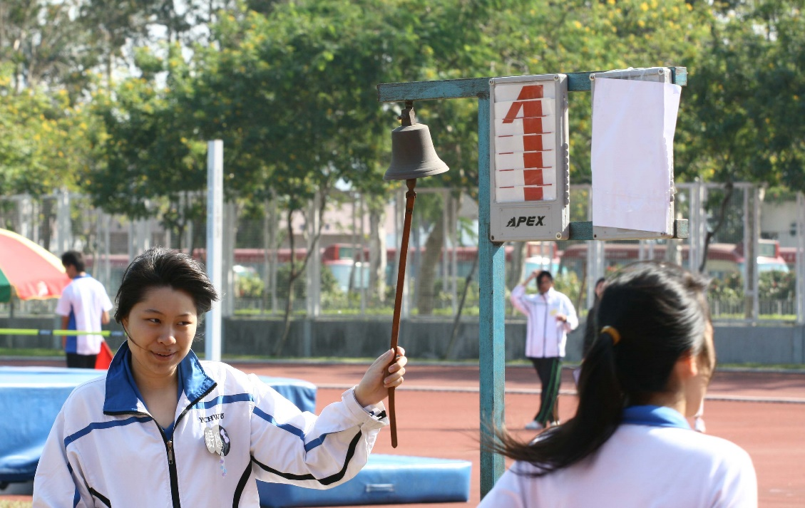

图9.4 学生协助学校组织活动剪影

- 体育、运动与康乐的法律课题
    - 体育及运动的责任问题
从法律而言，「责任」 是指因对他人或其他团体造成的伤害或损害，而须作出赔偿的状况。体育活动发生意外的机会较多，意外的受害人可就「民事侵权行为」采取法律行动，向筹办体育活动的机构追讨赔偿。因此，为了做好风险管理，筹办体育活动时，宜购买适当的保险，以应付下列各种可能出现的索偿：
- 公众责任 － 意外发生引致第三者伤亡或财物损失
- 雇员补偿 － 雇员在受雇期间，因工作意外伤亡
同时，活动主办单位亦可购买「团体人身意外保险」，为参与者提供保障，费用由主办单位或参加者承担，例如中国香港学界体育联会亦有为注册运动员、领队、裁判及服务生，购买集体个人意外保险计划，详情可浏览该会网页：﹝http://www.hkssf-hk.org.hk/hk/sec/general-rules/insurance.pdf﹞。
此外，教育局亦有为资助及按位津贴学校购买「综合保险计划」，计划包括：(1)公众责任，(2)雇员补偿；和(3)团体人身意外三类保险，详情见教育局网页﹝https://www.edb.gov.hk/tc/sch-admin/admin/about-sch/sch-safety.html﹞。

    - 体育活动中「疏忽」的概念
「疏忽」不等于「不小心」，因为即使已尽量小心行事，亦可能未符合要求而构成「疏忽」。筹办体育活动时，主办单位应竭力防止活动参与者遭遇不必要的危险。若未有履行上述职责而导致伤亡，主办单位会被控以「疏忽」罪。在法庭上，判定「疏忽」罪的四项要素是：
- 是否存在「谨慎责任」？
- 是否有履行「谨慎责任」？
- 是否有造成实际的损害或有可能造成损害？
- 损害的程度

一般来说，筹办体育活动的人员，应做好以下几方面，以保障活动参与者的安全：
- 提供安全的设施和用具
- 订立适当规则，向活动参与者清楚讲解规则，并切实执行
- 确保参与者身体状况适宜参与该活动，并具备必要的技能和知识
- 提供适切的指导和监管
- 进行风险评估
筹办体育活动的人员须注意，很多时候，即使伤亡事件因活动参与者本身不小心而导致，主办单位依然不能免责。法庭会参考专业团体或政府部门就有关活动发出的指引或建议（例如教育局编印的《香港学校体育科安全措施》和《户外活动指引》）或专家证人的意见，诠释个别活动的「谨慎标准」，然后判定当事人有否有「疏忽」。因此，主办单位的人员应曾接受适当的训练，并熟悉有关体育活动的最新建议和指引。

探究活动举隅
主题 |  | 活动
1 | 管理程序 | 资料搜集：  - 登入有关网页，了解本港  - 体育总会的管理架构  - 一些大型体育活动的筹备委员会架构  专题研习的议题：  - 「强、弱、机、危」综合分析法  - 领导原理与技巧  - 质素控制和质素保证
2 | 筹办活动 | 资料搜集：  - 检视学校内各项主要由学生负责筹办的体育活动，搜集有关的计划书、财政报告、工作报告、会议记录、函件、章程、报名表、宣传单张等。  探究活动：  - 分析在上述清单中每一项文件或材料的功用。  - 拣选若干文件或材料进行评价，讨论应该如何作出改良，令它们的效果发挥得更好？  - 透过分享，列举筹办体育活动时常遇到的三大困难，然后提出解决办法。  - 设计行动方案，为举办大型体育活动筹款。

3 | 比赛制度 | 资料搜集：  以国际性大型活动作例子，展示不同的比赛制度。  探究活动：  以国际性大型活动作例子，比较「循环制」和「淘汰制」的异同和优劣。
4 | 法律问题 | 资料搜集：  - 登入有关网页，搜集有关体育活动的法庭新闻。  专题研习的议题：  - 资助学校及按额津贴学校的「综合保险计划」  探究活动：  - 检视学校内各项主要由学生负责筹办的体育活动，指出可能引致出现「疏忽」的安排和环节，并作相应的改善建议。

教师参考数据
教育局 (2011)《香港学校体育学习领域安全指引》，香港：教育局体育组。
教育局 (2000)《教育局通告第1/2000B号—学校水运会、游泳课及训练的安全措施》，香港：教育局。
教育局 (2000)《教育局通告第4/2000B号—学校陆运会、田径课及田径训练的安全措施》，香港：教育局。
教育局 (2000)《教育局通告第4/2001号—学校游戏日安全措施》，香港：教育局。
许树渊 (2004)《运动赛会管理》，台北：师大书苑。
叶宪清 (2005)《学校体育行政》，台北：师大书苑。
郑志富 (主编) (2004)《体育行政与管理》，台北：师大书苑。
Appenzeller, H., & Lewis, G. (2000). Successful sport management. Durham, NC: Carolina Academic Press.
Beech, J., & Chadwick, S. (2004). The business of sports management. Harlow: Prentice Hall / Financial Times.
Chelladurai, P. (2001). Managing organizations for sport and physical activity: A systems perspective. Scottsdale, Ariz.: Holcomb Hathaway Publishers.
De Knop, P., Van Hoecke, J., & De Bosscher, V. (2004). Quality management in sports clubs. Sports Management Review, 7, 57-77.
Drowatzky, J.N. (1993). Legal issues in sport and physical education management. Champaign, IL: Stipes Publishing.
Hong Kong Sports Development Board (2004). Sport, the law & insurance. Hong Kong: Government Printer.
Martens, R. (1995). Youth sport director guide. Champaign, IL: Human Kinetics.
Parkhouse, B.L. (1996). The management of sport: Its foundation and application. St. Louis: Mosby.

Sawyer, T. (2001). Adequate equipment and supervision. Journal of Physical Education, Recreation and Dance, 72(8), 11-12.
Smith, A., & Stewart, B. (1999). Sports management: A guide to professional practice. St Leonards, NSW: Allen & Unwin.

学生参考资料
许树渊 (2004)《运动赛会管理》，台北：师大书苑。
郑志富（主编）(2004)《体育行政与管理》，台北：师大书苑。
Crisfield, R., & Sollars, L. (Eds.). (1994). Leadership and delegation: Management styles for work with employees, colleagues and volunteers. Leeds: National Coaching Foundation.
相关网址
- 电子版香港法例
https://www.elegislation.gov.hk/
- 教育局
https://www.edb.gov.hk/tc/index.html
  - 学校安全与保险
https://www.edb.gov.hk/tc/sch-admin/admin/about-sch/sch-safety.html
  - 《香港学校体育科安全措施》
https://www.edb.gov.hk/tc/curriculum-development/kla/pe/references_resource/safety-guidelines/index.html
  - 《户外活动指引》
https://www.edb.gov.hk/attachment/tc/sch-admin/admin/about-activities/sch-activities-guidelines/Outdoor_TC.pdf

- 欧洲运动管理学会（英文网页）(European Association for Sports Management) (EASM)
https://www.easm.net/
- 香港康乐管理协会
http://www.hkrma.com.hk/
- 中国香港学界体育联会
http://www.hkssf.org.hk/
  - 比赛制度
http://www.hkssf-hk.org.hk/hk/sec/general-rules/system.pdf
- 香港学界舞蹈协会
https://www.hksda.org.hk/
- 香港体育学院
https://www.hksi.org.hk/tc/
  - 教练培训
https://www.hksi.org.hk/tc/training-the-athletes/coach-education

- 康乐及文化事务署
https://www.lcsd.gov.hk/tc/index.html
  - 租订康体场地
https://www.lcsd.gov.hk/tc/facilities/facilitieslist.html
- 北美运动管理学会 （英文网页） (North American Society for Sports Management) (NASSM)
https://nassm.org/
- 澳洲与新西兰运动管理学会（英文网页）(Sport Management Association of Australia and New Zealand) (SMAANZ)
https://www.smaanz.org/

